1.uzdevums
- Izlabo pareizrakstības kļūdas.
- Noformē tekstu līdzīgi paraugam.
Velasipēds  Snaudā un nomodā redzējupasaku.  Jūs man prasāt – Kpēc? –  Ir tda pasaka ar diviem riteņiem.  Divi riteņi – velo sipēds.  Ojārs Vācietis | 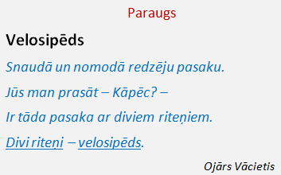

2.uzdevums
Sadali tekstu 7 rindkopās.
Kopā ar klasi izpildi dinamiskās pauzes uzdevumus.
Skaties skolotāja demonstrējumu un turpini teksta formatēšanu:
- centrē virsrakstu rindkopas;
- taisno 3 teksta rindkopas;
- pēdējo rindkopu līdzini pēc labās malas.
Skaties skolotāja demonstrējumu un visām rindkopām iestati nelielu pirmās rindas atkāpi.

Drošs velosipēds Lai brauktu ar velosipēdu, vispirms jāpārliecinās, ka tas nav bojāts. Velosipēdam ir jābūt labām bremzēm. Arī stūres iekārta un ritošā daļa pirms braukšanas ir jāpārbauda. Atstarotāji Lai velosipēdu varētu pamanīt arī visi citi satiksmes dalībnieki, abos riteņos jābūt gaismas atstarotājiem un priekšpusē baltam, bet aizmugurē – sarkanam atstarotājam vai lukturim. Apģērbs Arī apģērbs ir svarīgs. Velosipēdistam jābūt apģērbā ar iestrādātiem gaismu atstarojošiem elementiem vai atstarojošā vestē. Ķivere obligāta ir bērniem līdz 12 gadu vecumam. CSDD ieteikumi.

